

ЧЕЛЯБИНСКАЯ ОБЛАСТЬ

СОБРАНИЕ ДЕПУТАТОВ
ЗЛАТОУСТОВСКОГО ГОРОДСКОГО ОКРУГА

456200, г. Златоуст, ул. Таганайская, 1, тел. 62-04-96, 62-17-76, 62-16-34
Р Е Ш Е Н И Е
№ 88-ЗГО от 25.12.2015 г.
О внесении изменений в Генеральный план города Златоуста и Правила землепользования и застройки города Златоуста, утвержденные решением Собрания депутатов Златоустовского городского округа от 02.03.2007г. № 10-ЗГО

В соответствии с Градостроительным кодексом Российской Федерации, Федеральным законом «Об общих принципах организации местного самоуправления в Российской Федерации», Уставом Златоустовского городского округа, в связи с поступившим предложением Шакирова Н.Ф. о внесении изменений в градостроительное зонирование территории города, учитывая заключение о результатах публичных слушаний от 22.01.2015 г. по проекту «Градостроительное обоснование внесения изменений в «Правила землепользования и застройки территории» (Раздел «Градостроительное зонирование территории города») (Шифр: 001-14-05), Собрание депутатов Златоустовского городского округа решает:

1. Утвердить изменения в Генеральный план города Златоуста и Правила землепользования и застройки города Златоуста:
- увеличение территориальной зоны 02 56 17 В 1.1 (зона коттеджной и усадебной застройки);
- уменьшение габаритов и границ территориальной зоны: 02 56 11 А.1 (леса);
- сохранение остальных территориальных зон без изменения (в границах и по функциональному использованию).
Предлагаемые изменения относятся к земельному участку примерной площадью 2500 кв.метров, расположенного по адресному ориентиру: г. Златоуст, между земельными участками с кадастровыми номерами 74:25:0305303:10 и 74:25:0305303:7, для ведения личного подсобного хозяйства (в соответствии с приложениями 1, 2).
2. Опубликовать настоящее решение в официальных средствах массовой информации и разместить на официальном сайте Златоустовского городского округа в сети «Интернет».
3. Организацию выполнения настоящего решения возложить на комиссию по промышленности, предпринимательству и строительству.

Председатель Собрания депутатов
Златоустовского городского округа А.М. Карюков

Приложение 1
к решению Собрания депутатов
Златоустовского городского округа
от 25.12.2015 г. № 88-ЗГО

Центральный планировочный район (02), градостроительная зона 02 56
Вносимое изменение в «Правила землепользования и застройки территории г. Златоуста»

Границы  квартала | Характер  вносимых изменений | Номер  градостроительной зоны | Градостроительный индекс подзоны
Границы  квартала | Характер  вносимых изменений | Номер  градостроительной зоны | действующее  зонирование | с учетом  изменений
1 | 2 | 3 | 4 | 5
адресный ориентир: Челябинская область, г. Златоуст, между земельными участками с кадастровыми номерами 74:25:0305303:10 и 74:25:0305303:7, для ведения личного подсобного хозяйства.  Земельный участок примерной площадью 2500 м² | Увеличение территориальной зоны  02 56 17 В 1.1 (зона коттеджной и усадебной застройки)  Уменьшение габаритов и границ территориальной зоны:  02 56 11 А.1  Сохранение остальных территориальных зон без изменения (в границах и по функциональному использованию) | 02 56 | 02 56 17 В.1.1 | 02 56 17 В.1.1

Примечание: На «Карте градостроительного зонирования территории города» и в пояснительной записке приняты следующие обозначения:

02 56 17 В.1.1
вид территориальной зоны
__________№ территориальной зоны
№ градостроительной зоны по «Карте градостроительного
Зонирования»
№ планировочного района по «Генеральному плану города»

Приложение 2
к решению Собрания депутатов
Златоустовского городского округа
от 25.12.2015г № 88-ЗГО
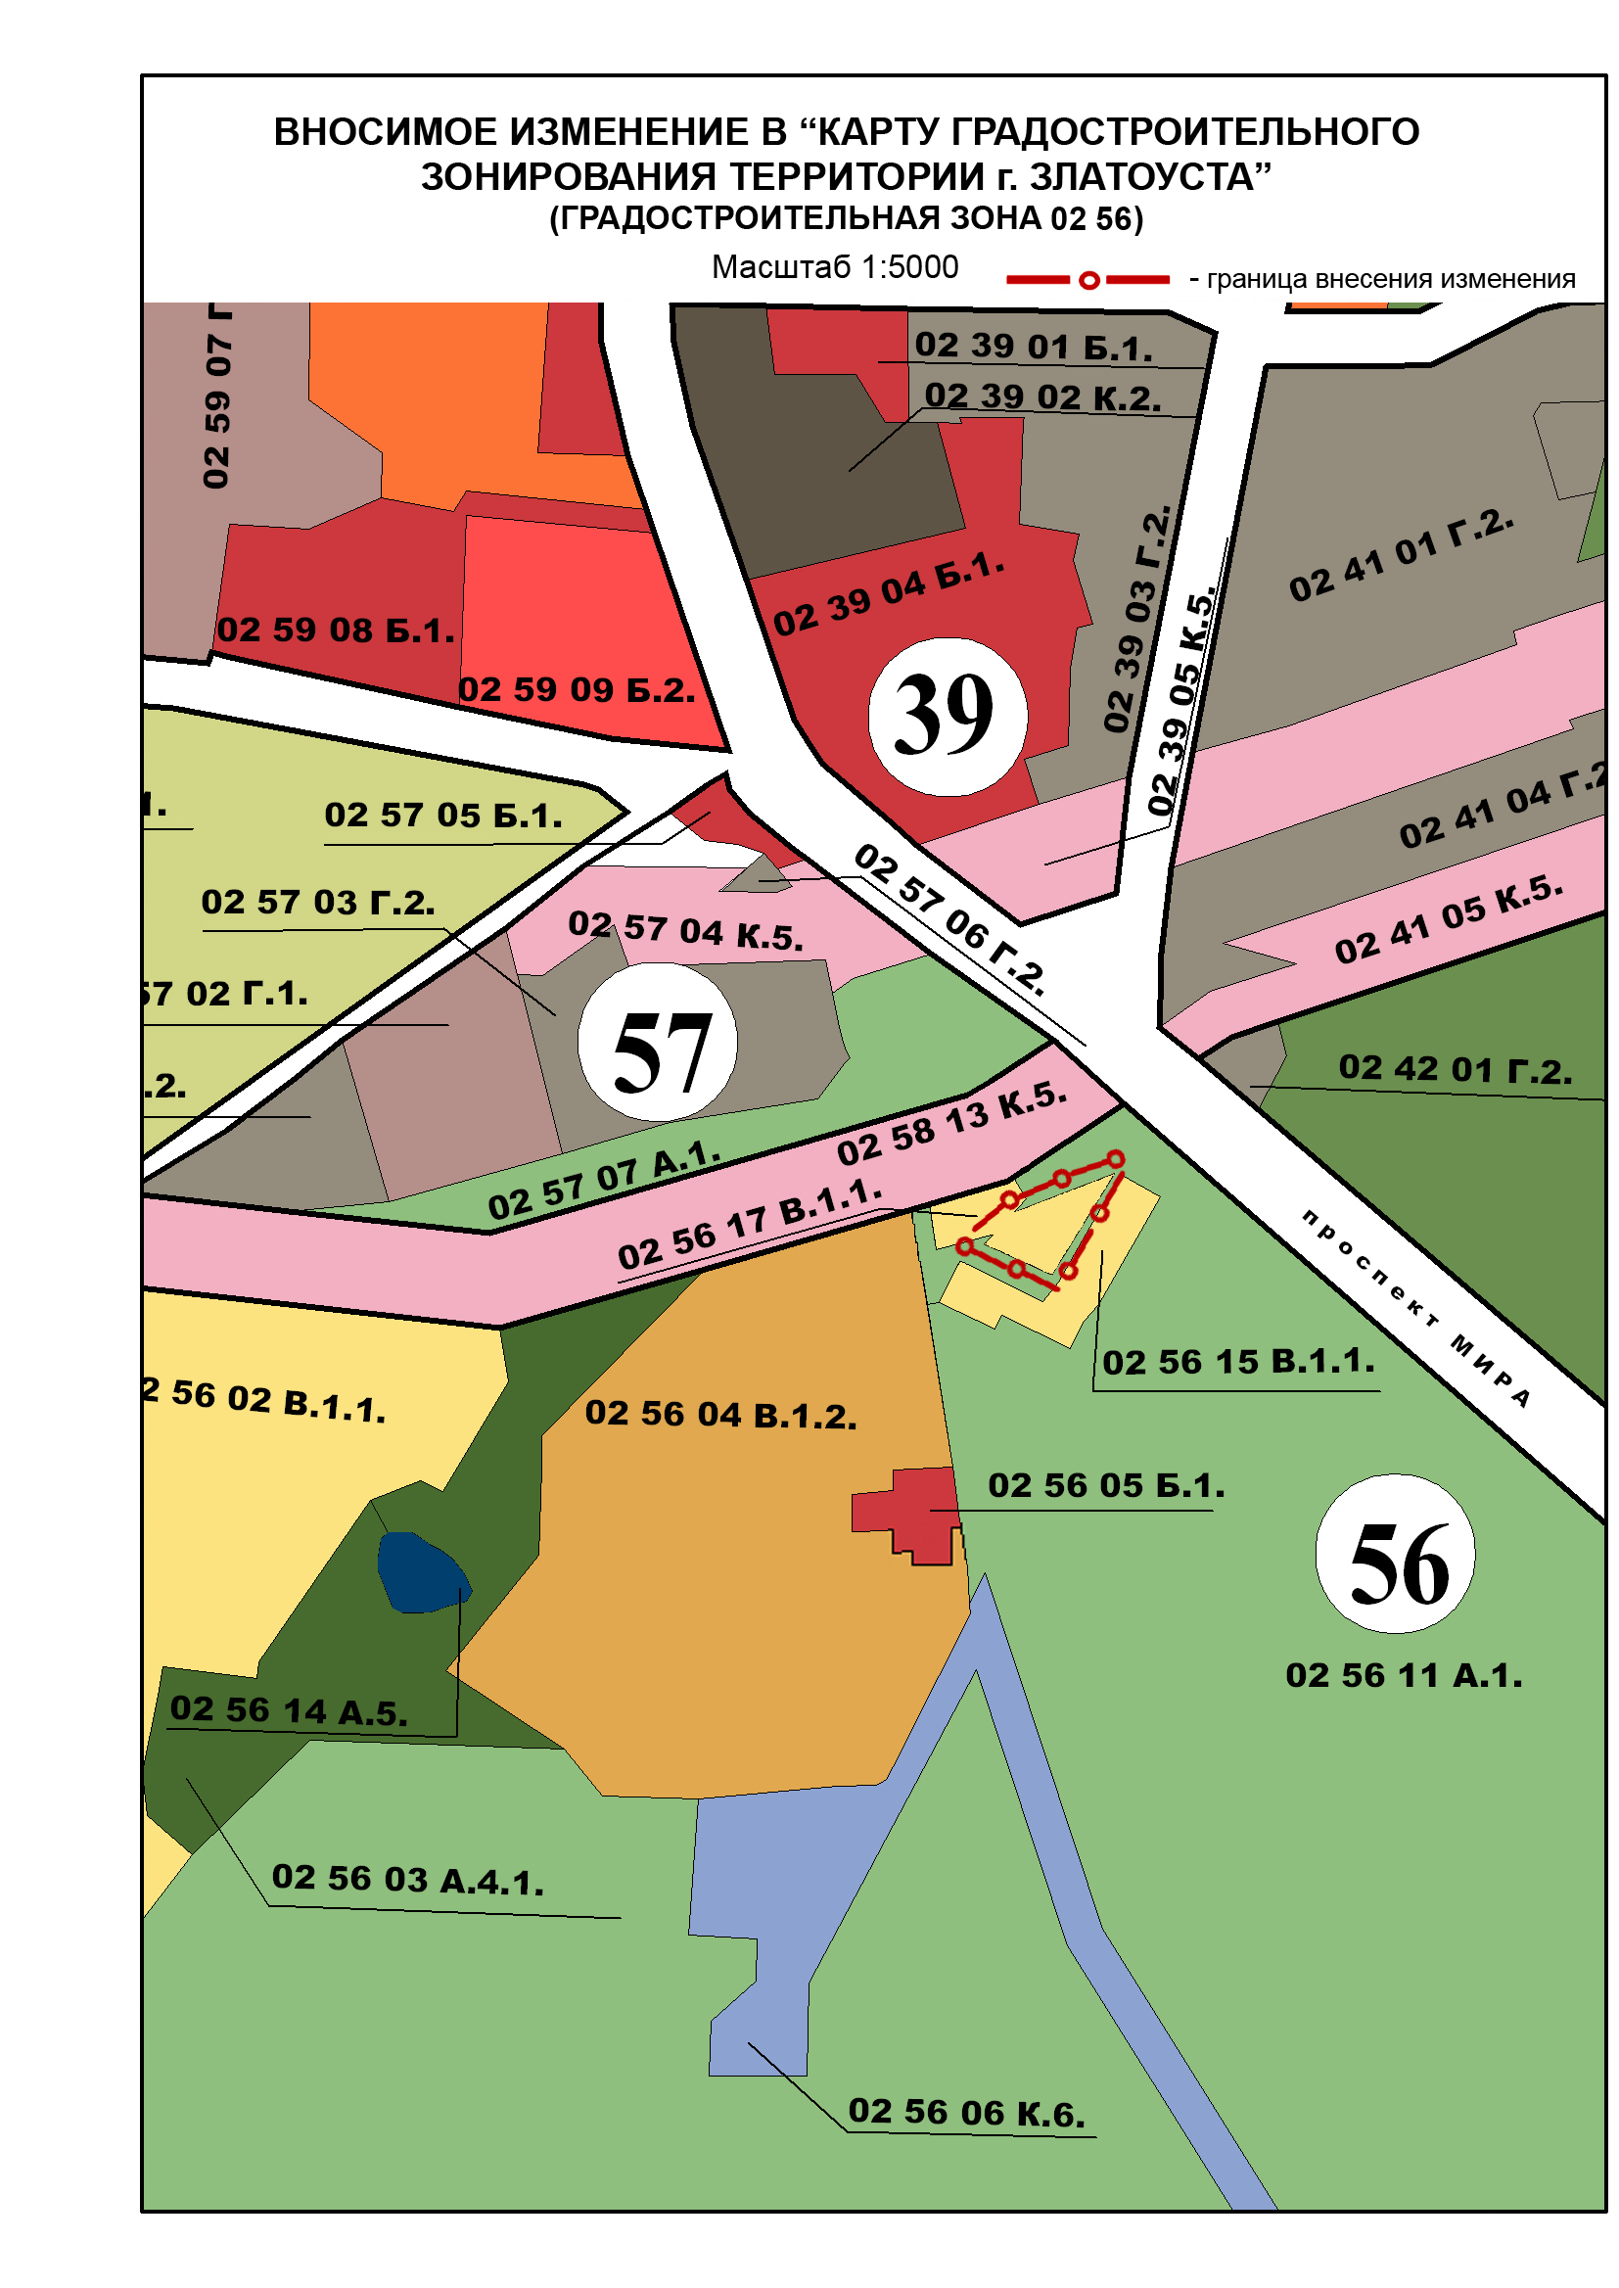
Глава Златоустовского городского округа В.А. Жилин

